¿Qué es el calentamiento global?
Por Redacción National Geographic
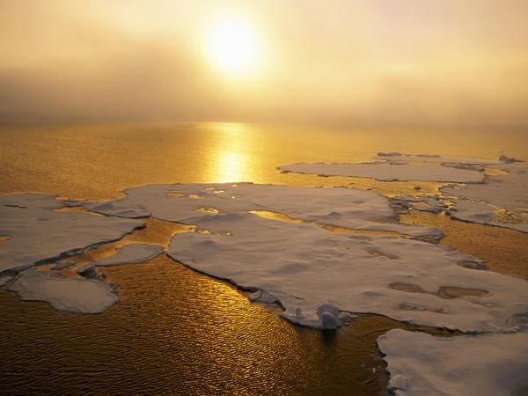
5 de septiembre de 2010Los glaciares se están derritiendo, el nivel del mar aumenta, las selvas se están secando y la fauna y la flora lucha para seguir este ritmo. Cada vez es más evidente que los humanos han causado la mayor parte del calentamiento del siglo pasado, mediante la emisión de gases que retienen el calor, para potenciar nuestra vida moderna. Llamamos gases de invernadero y sus niveles son cada vez más altos, ahora y en los últimos 65.000 años.
Llamamos al resultado calentamiento global pero está provocando una serie de cambios en el clima de la Tierra o patrones meteorológicos a largo plazo que varían según el lugar. Conforme la Tierra gira cada día, este nuevo calor gira a su vez recogiendo la humedad de los océanos, aumentando aquí y asentándose allá. Está cambiando el ritmo del clima al que todos los seres vivos nos hemos acostumbrado.
¿Qué haremos para ralentizar este calentamiento? ¿Cómo vamos a sobrellevar los cambios que ya hemos puesto en marcha? Mientras intentamos entenderlo, la faz de la Tierra tal y como la conocemos, sus costas, bosques, haciendas y montañas nevadas están en vilo.
Efecto invernadero
El “efecto invernadero” es el calentamiento que se produce cuando ciertos gases de la atmósfera de la Tierra retienen el calor. Estos gases dejan pasar la luz pero mantienen el calor como las paredes de cristal de un invernadero.
En primer lugar, la luz solar brilla en la superficie terrestre, donde es absorbida y, a continuación, vuelve a la atmósfera en forma de calor. En la atmósfera, los gases de invernadero retienen parte de este calor y el resto se escapa al espacio. Cuantos más gases de invernadero, más calor es retenido

Los científicos conocen el efecto invernadero desde 1824, cuando Joseph Fourier calculó que la Tierra sería más fría si no hubiera atmósfera. Este efecto invernadero es lo que hace que el clima en la Tierra sea apto para la vida. Sin él, la superficie de la Tierra sería unos 60 grados Fahrenheit más fría. En 1895, el químico suizo Svante Arrhenius descubrió que los humanos podrían aumentar el efecto invernadero produciendo dióxido de carbono, un gas de invernadero. Inició 100 años de investigación climática que nos ha proporcionado una sofisticada comprensión del calentamiento global.

Los niveles de gases de efecto invernadero (GEI) han aumentado y descendido durante la historia de la Tierra pero han sido bastante constantes durante los últimos miles de años. Las temperaturas medias globales se han mantenido bastante constantes también durante este periodo de tiempo hasta hace poco. A través de la combustión de combustibles fósiles y otras emisiones de GEI, los humanos están aumentando el efecto invernadero y calentando la Tierra.

Los científicos a menudo utilizan el término “cambio climático” en lugar de calentamiento global. Esto es porque, dado que la temperatura media de la Tierra aumenta, los vientos y las corrientes oceánicas mueven el calor alrededor del globo de modo que pueden enfriar algunas zonas, calentar otras y cambiar la cantidad de lluvia y de nieve que cae. Como resultado, el clima cambia de manera diferente en diferentes áreas.
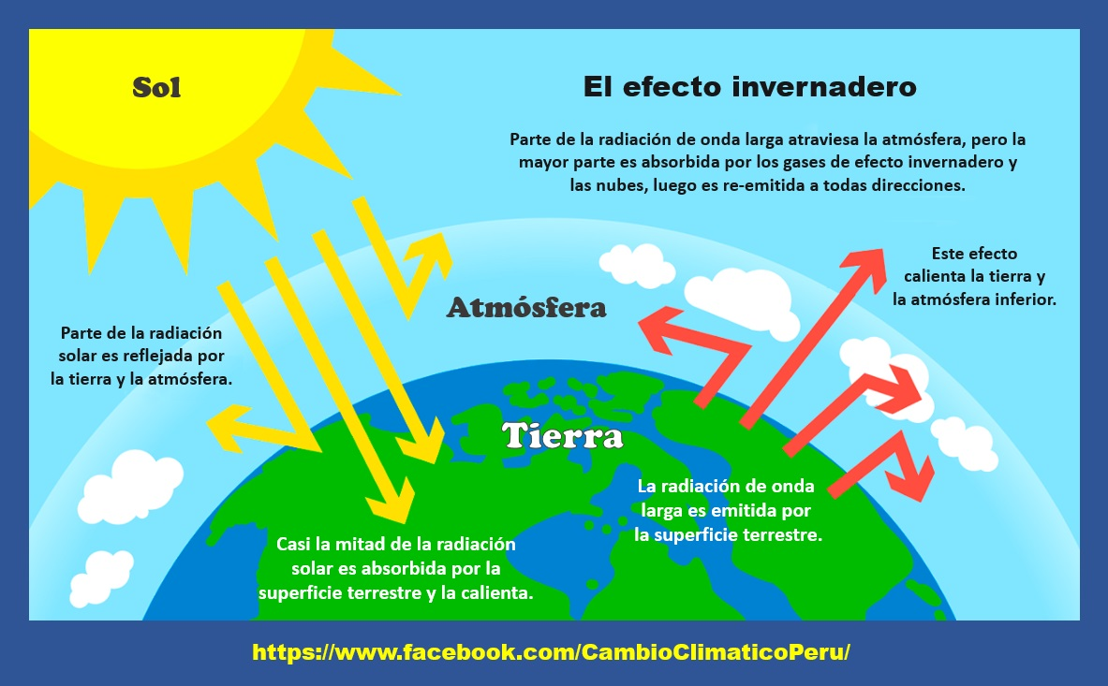

Tomada de: http://icambioclimatico.blogspot.com/2018/04/el-efecto-invernadero.html
¿No son naturales los cambios de temperatura?
La temperatura media global y las concentraciones de dióxido de carbono (uno de los princi
pales gases de invernadero) han fluctuado en un ciclo de cientos de miles de años conforme ha ido variando la posición de la Tierra respecto del sol. Como resultado, se han producido las diferentes edades de hielo.
Sin embargo, durante miles de años, las emisiones de GEI a la atmósfera se han compensado por los GEI que se absorben de forma natural. Por lo tanto, las concentraciones de GEI y la temperatura han sido bastante estables. Esta estabilidad ha permitido que la civilización humana se haya desarrollado en un clima consistente.
En ocasiones, otros factores tienen una influencia breve sobre la temperatura global. Las erupciones volcánicas, por ejemplo, emiten partículas que enfrían temporalmente la superficie de la Tierra. No obstante, éstas no tienen un efecto que dure más de unos cuantos años. Otros ciclos, como El Niño, también se producen de manera breve y en ciclos predecibles.
Ahora los humanos han aumentado la cantidad de dióxido de carbono en la atmósfera más de un tercio desde la revolución industrial. Estos cambios tan significativos se han producido históricamente en el trascurso de miles de años pero ahora se producen en tan solo unas décadas.
¿Por qué es preocupante?
El rápido aumento de los gases de invernadero es un problema porque está cambiando el clima tan rápido que algunos seres vivos no pueden adaptarse. Igualmente, un clima nuevo y más impredecible impone desafíos únicos para todo tipo de vida.
Históricamente, el clima de la Tierra ha oscilado entre temperaturas como las que tenemos en la actualidad y temperaturas tan frías que grandes capas de hielo cubrían la mayor parte de Norteamérica y Europa. La diferencia entre las temperaturas globales medias y durante las edades de hielo tan solo es de 9 grados Fahrenheit y estas oscilaciones se produjeron lentamente, durante el trascurso de cientos de miles de años.

En la actualidad, con las concentraciones de gases de invernadero aumentando, las capas de hielo que permanecen en la Tierra (como Groenlandia y la Antártida) también comienzan a derretirse. Esta agua sobrante podría hacer que aumente considerablemente el nivel del mar
.
Conforme sube el mercurio, el clima puede cambiar de forma inesperada. Además del aumento del nivel del mar, las condiciones meteorológicas pueden pasar a ser más extremas. Esto implica tormentas mayores y más intensas, más lluvia seguida de sequías más prolongadas e intensas (un desafío para los cultivos), cambios en los ámbitos en los que pueden vivir los animales y pérdida del suministro de agua que históricamente provenía de los glaciares.

Los científicos ya están observando que algunos de estos cambios ocurren más rápido de lo que esperaban. Según el Grupo Intergubernamental de Expertos para el Cambio Climático, once de los doce años más calurosos desde que se tienen registros se produjeron entre 1995 y 2006.

De hecho, el año 2015 fue el año más cálido desde que existen registros, que arrancaron en 1880. Así lo corroboró la Administración Nacional Oceánica y Atmosférica de Estados Unidos (NOAA) y la NASA en su informe anual. Además, el mes de diciembre de 2015 fue el más cálido de los últimos 136 años.

Durante el pasado año la "temperatura promedio global" de las superficies terrestre y oceánica estuvo 0,9 grados Celsius por encima del promedio del siglo XX, alcanzando los 13,9 grados centígrados. Aún más, diez de los doce meses de 2015 registraron temperaturas récord.
La mayor parte del calentamiento global se ha dado en los últimos 35 años, coincidiendo con el aumento de la emisión de gases de efecto invernadero por parte del hombre, según ha señalado la NASA.
- MEDIO AMBIENTE
Tomado de : https://www.nationalgeographic.es/medio-ambiente/que-es-el-calentamiento-global

